起點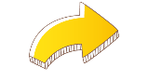 |   臺北車站 | 臺北市  1000 | 新北市  800 | 桃園市  600
基隆宜蘭  400 | 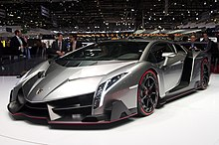  跑車大富翁 |  |  | 新竹縣  500
花蓮縣  300 |  |  |  | 苗栗縣  300
臺東縣  300 |  |  |  | 臺中車站
屏東縣  400 |  |  |  | 臺中市  800
高雄市  800 |  |  |  | 南投縣  300
  高雄車站 | 臺南市  600 | 嘉義縣  400 | 雲林縣  300 | 彰化縣  400

